ALAM 2 0 2 1
ASUNCIÓN - PARAGUAY
XXV
CONGRESO
LATINOAMERICANO DE MICROBIOLOGIA

25 AL 28 DE AGOSTO

Asunción, Fecha

Nombre y Apellido

Institución

Ciudad

Tenemos el agrado de enviar a usted una invitación oficial para participar del XXV CONGRESO LATINOAMERICANO DE MICROBIOLOGÍA, ALAM 2021, a realizarse del 25 al 28 de Agosto del corriente año, con sede en Paraguay.

Ésta invitación oficial no implica ayuda financiera de nuestra parte y se extiende a fin de ayudar a gestionar permisos para la asistencia.

Será un gran placer contar con su presencia en el Congreso. Saludamos a usted, muy cordialmente,

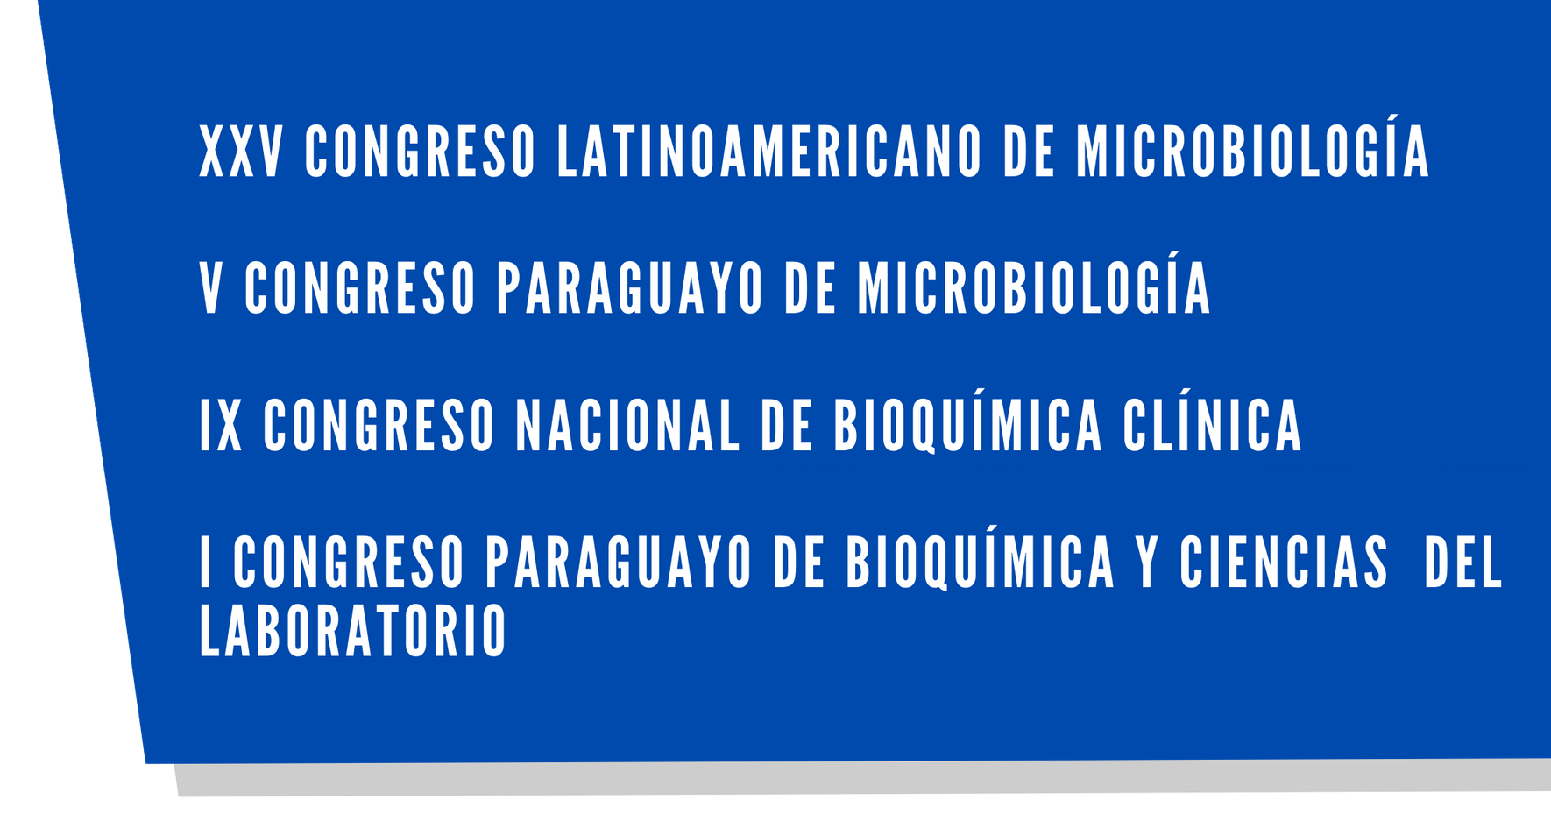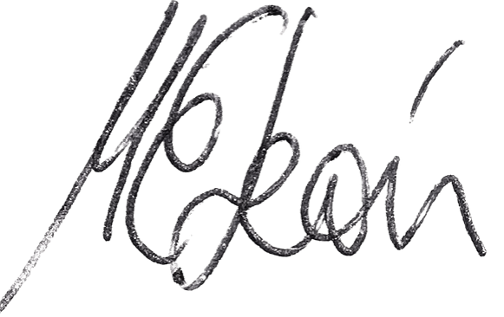BQ. María Eugenia León
Secretaria General
BQ. José Pereira Brunelli
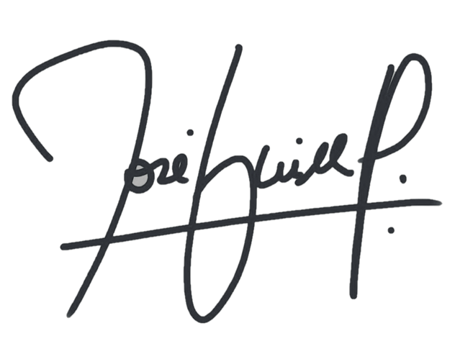Presidente

